**ГОБПОУ «Елецкий колледж экономики,**

**промышленности и отраслевых технологий»**

|  |
| --- |
| **Методические указания**  **по проведению лабораторных работ**  по учебной дисциплине |
| **ОП.03 Техническая механика** |
| (код и наименование дисциплины) |
| образовательной программы подготовки специалистов среднего звена (ППССЗ) |
| (базовой подготовка) |
| по специальности: |
| **15.02.08 Технология машиностроения** |
| (код и наименование специальности) |

Методические указания по проведению лабораторных работ по дисциплине ОП.03 Техническая механика разработана на основе Федерального государственного образовательного стандарта (далее – ФГОС) по специальностям среднего профессионального образования (далее – СПО) для специальностей 15.02.08. Технология машиностроения.

Организация-разработчик: ГОБПОУ «Елецкий колледж экономики, промышленности и отраслевых технологий»

Разработчик: Токарева Алла Александровна, преподаватель дисциплин профессионального цикла

|  |  |
| --- | --- |
| РАССМОТРЕНО  на заседании ЦМК УГС  [15.00.00](garantf1://70458310.80000/) Машиностроение  Председатель ЦМК  _______________ Ткачева М.Н. | ОДОБРЕНО  Заместитель директора  по учебно-методической работе  ____________Т.К. Кириллова |

**Содержание**

Введение……………………………………………………………………..4

ЛР № 1 Определение центра тяжести плоских сечений…..…………………...6

ЛР № 2Конструкция червячного редуктора…………...…………………………..9

Литература…………………………………………………………….…….11

**Введение**

Настоящие методические указания предназначены для проведения лабораторных занятий по программе дисциплины ОП.03 Техническая механика утвержденной для специальности 15.08.12. Технология машиностроения.

Задачи лабораторных занятий обусловлены необходимостью получения студентом знаний и умений согласно требованиям ФГОС СПО, на основе которых формируются следующие компетенции: учебно-познавательная, информационная, коммуникативная. Формирование соответствующих компетенций связано с решением задач по развитию у студентов соответствующих знаний и умений.

В результате выполнения лабораторных работ, предусмотренных программой по данным специальностям, студент должен

**уметь:**

- производить расчеты механических передач и простейших сборочных единиц;

- читать кинематические схемы;

- определять напряжения в конструкционных элементах;

**знать:**

- основы технической механики;

- виды механизмов, их кинематические и динамические характеристики;

- методику расчета элементов конструкций на прочность, жесткость и устойчивость при различных видах деформации;

- основы расчетов механических передач и простейших сборочных единиц общего назначения

Перед началом каждой работы необходимо ознакомиться с ее содержанием. При выполнении работы студенты записывают исходные данные, результаты испытаний и производят соответствующие расчеты. После выполнения работы студент должен представить отчет о проделанной работе.

Отчет о проделанной работе следует делать на листах формата А4. Содержание отчета указано в описание лабораторной работы. Таблицы и рисунки следует выполнять чертежным инструментом, карандашом с соблюдением ЕСКД.

Защита лабораторных работ проводится на плановых занятиях. Во время защиты студент сдает отчет, содержащий все пункты задания, и отвечает на контрольные вопросы, приведенные в методических указаниях к выполненной работе.

При оценивании лабораторных работ используется двухбалльная система зачтено/незачтено. Оценка зачтено ставится если:

-работа выполнена в срок, правильно и в полном объеме;

-отчет выполнен в соответствии с требованиями к выполнению работы.

-сделан анализ проделанной работы и вывод по результатам работы;

-студент может пояснить выполнение любого этапа работы.

Оценка незачтено ставится, если не выполнены условия предыдущего пункта.

При работе в лаборатории должны выполняться требования техники безопасности. Каждый студент в начале учебного года получает инструктаж по технике безопасности и расписывается в специальном журнале.

**Лабораторная работа №1**

**Тема**

Определение центра тяжести плоских сечений.

**1 Цель работы**

Определение координат центра тяжести плоских сечений опытным путём и проверка их по формулам.

**2 Оснащение:** линейка измерительная, плоская фигура, стойка, отвес.

**3 Задание к работе**

3.1 Определить координаты центра тяжести плоского сечения опытным путём.

3.2 Проверить полученные координаты аналитическим способом.

**4 Общие сведения**

Центр тяжести - это геометрическая точка, которая может быть расположена и вне тела (например, диск с отверстием, полый шар и т.п.). Большое практическое значение имеет определение центра тяжести тонких плоских однородных пластин. Их толщиной обычно можно пренебречь и считать, что центр тяжести расположен в плоскости. Если координатную плоскость х0у совместить с плоскостью фигуры, то положение центра тяжести определяется двумя координатами:

 (1)

 (2)

где Аi – площадь части фигуры, мм2 (см2)

х1, у1 – координаты центра тяжести частей фигуры, мм (см)

На рисунке 1 показана однородная плоская фигура сложной формы. Её можно разбить на четыре простые фигуры: треугольник, квадрат, полукруг и прямоугольник. Проведя систему координат х0у, для каждой простой фигуры определить координаты центра тяжести:

 (3)

 (4)

 (5)

 (6)

и их площади 

Знак минус у площади показывает, что это площадь отверстия. Координаты центра тяжести всей фигуры вычисляются по формулам (1) и (2)



Рисунок 1

Установка для испытания

Установка для опытного определения координат центра тяжести способом подвешивания состоит из вертикальной стойки 1, к которой прикреплена игла 2. Плоская фигура 3 подвешивается на иглу сначала в точке А, а потом в точке В и т.д. С помощью отвеса 4, закреплённого на той же игле, на фигуре прочерчивают карандашом вертикальную линию, соответствующую нити отвеса. Центр тяжести С фигуры будет находиться в точке пересечения вертикальных линий, нанесённых при подвешивании фигуры в точке А и В.



Рисунок 2

5 **Порядок выполнения работы**

5.1 Ознакомиться с устройством установки для определения

центра тяжести плоской фигуры.

5.2 Опытным путём найти центр тяжести данной фигуры.

3 3 Начертить фигуру сложной формы, состоящую из 3 - 4 простых фигур (треугольник, прямоугольник, часть круга и т.п.) и проставить её размеры согласно требованиям ГОСТ.

5.4 Провести оси координат так, чтобы они охватывали всю фигуру.

5 5 Разбить сложную фигуру на простые части.

5.6 Определить площадь и координаты центра тяжести каждой фигуры относительно выбранной системы координат.

• 5.7 Вычислить координаты центра тяжести сложной фигуры аналитически.



5.8 На чертеже отметить положение центров тяжести простых фигур с указанием их координат Xi и Уi и красным цветом указать координаты Хс и Ус

*Примечание* - Центр тяжести фигуры, найденный аналитическим способом, и центр тяжести, найденный опытным путём, должны совпадать.

5.9 Сделать вывод о положении центра тяжести при аналитическом и опытном определении.

**6 Контрольные вопросы**

6.1 Что такое центр параллельных сил, каким свойством он обладает?

6-2 Что такое сила тяжести, где она приложена?

6.3 Где находится центр тяжести?

6.4 Написать формулу координат центра тяжести кругового сектора.

**Лабораторная работа № 2**

**Тема** Конструкция червячного редуктора

**1 Цель работы**

Приобретение навыков самостоятельного анализа особенностей мон­тажа силовых червячных передач.

**2 Оснащение:** стандартный червячный редуктор, набор ключей, отвертка, штангенциркуль, штангенрейсмас, краска для проверки пятна контакта, набор регулировочных прокладок, плакат 17, 31А, учебное пособие Куклин Н.Г., Детали машин, Чернавский С.А. Курсовое проектирование деталей машин, 1987 г.

**3 Задание к работе**

3.1 Определить тип червячного редуктора.

3.2 Определить геометрические и кинематические параметры червячного редуктор согласно таблицы 1

3.3 Сделать вывод о правильности зацепления червячной пары.

**4 Общие сведения**

Червячные передачи применяют в случаях, когда геометрические оси ведущего и ведомого валов перекрещиваются, (обычно под прямым углом).Их выполняют в виде редукторов. Червячные редукторы наиболее распространённых типов приведены в § 22, с. 18...21, Чернавского С.А.А., классификация червячных передач в учебнике Куклина Н.Г., Детали машин.

**Показатели точности монтажа силовых червячных передач**:

1 Величина и характер пятна контакта между зубьями колеса и витками червяка.

2 Смещение средних плоскостей колеса и червяка.

3 Отклонение от номинального межосевого расстояния, определяющего радиальный зазор в зацеплении.

Таким образом, правильность зацепления червячной пары является одним из существенных факторов, характеризующих надёжность передача Следовательно, при сборке червячных редукторов на обеспечение правильного зацепления элементов обращать особое внимание.

**5 Порядок выполнения работы**

5.1 Осмотреть редуктор и наметить план его разборки

5.2 Замерить 2...3 раза расстояние между осями валов как показано на рисунке 1 и округлить до ближайшего стандартного а по ГОСТ 2144-76, Чернавский С.А., таблица 4.1, с. 55.

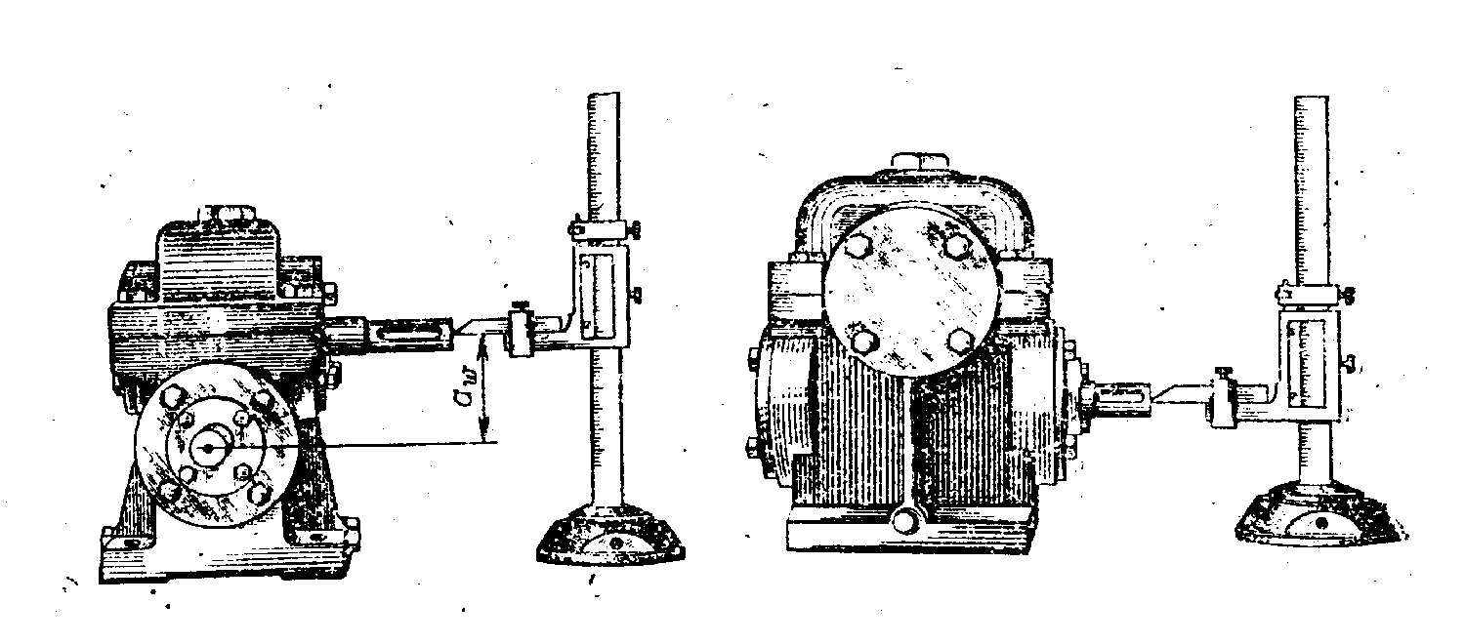

Рисунок 1

5.3 Сняв крышки ознакомиться с внутренним устройством редуктора.

5.4 Вынуть червячное колесо редуктора с валом, а также червяк с деталями на нём (детали и подшипники с вала не снимать).

5.5 Ознакомиться с конструкцией колеса и червяка, путем замера и расчёта определить размеры и параметры. Результаты занести в таблицу 1.

5.6 Собрать редуктор в последовательности, обратной разборке.

5.7 На очищенные 3...4 зуба колеса равномерным слоем нанести краску и, поворачивая червяк, наблюдать пятно контакта на зубьях колеса. Если оно смещено влево или вправо, то соответствующим подбором регулировочных прокладок (δ1 δ2, рисунок 2) добиться, чтобы средняя плоскость червячного колеса проходила через центр червяка. Этим обеспечивается зацепление червячной пары.

5.7 Выполнить кинематическую схему редуктора.

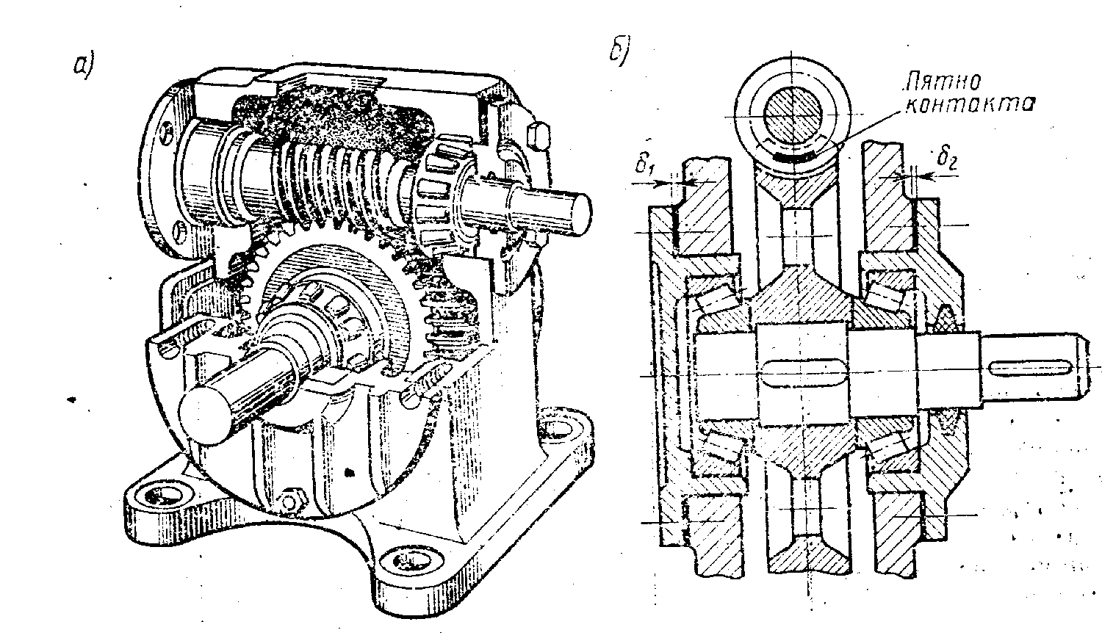

Таблица 1

|  |  |  |  |
| --- | --- | --- | --- |
| **Наименование параметра** | **Обозначение** | **Способ определения** | **Результаты измерения и вычислений** |
| Число зубьев колеса | Z2 | Сосчитать |  |
| Число витков червяка | Z1 | Сосчитать |  |
| Передаточное число | u |  |  |
| Осевой шаг червяка, мм | P | Измерить |  |
| Расчетный модуль | m |  |  |
| Диаметр вершин зубьев, мм  червяка  колеса | da1  da2 | Замерить  Замерить |  |
| Делительный диаметр, мм  червяка  колеса | d1  d2 |  |  |
| Межосевое расстояние, мм | aw |  |  |
| Коэффициент диаметра червяка | q |  |  |
| Угол подъема витка винтовой линии, град |  |  |  |
| Диаметр впадин зубьев, мм  червяка  колеса | df1  df2 |  |  |
| Длина нарезной части червяка, мм | b1 | Замерить |  |
| Ширина венца колеса, мм | b2 | Замерить |  |

*Примечание* – Значение модуля m и коэффициента q принять по ГОСТ 2144-76, Чернавский С.А., таблица 4.1,с.55

**6 Контрольные вопросы**

6.1 Из каких материалов изготовляют червяки и венцы червячных колес?

6.2 Почему зубья червячного колеса имеют дугообразную форму?

6.3 Из каких соображений выбирают число заходов резьбы червяка?

**Литература**

Основные источники:

1 Аркуша А.И. Техническая механика. Теоретическая механика и сопротивление материалов: Учеб. для средних проф. учеб. заведений /А.И. Аркуша – 7-е изд., стер. – М.: Высшая школа, 2008. – 352 с.

2 Куклин Н.Г. Детали машин: Учебник/Н.Г Куклин, Г.С. Куклина, В.К. Житков. – 6-е изд., перераб. и доп. – М.: Высш. шк., 2008. – 406 с.

3 Олофинская В.П. Техническая механика: Курс лекций с вариантами практических и тестовых заданий: Учебное пособие. – М.: ФОРУМ: ИНФРА-М, 2010. – 348 с.

4 Олофинская В.П. Детали машин. Краткий курс и тестовые задания: Учеб. пособие. – М.: ФОРУМ: ИНФРА-М, 2008. – 208 с.

Дополнительные источники:

1 Аркуша А.И. Руководство к решению задач по теоретической механике: Учеб. пособ. для средних проф. учеб. заведений. – 4-е изд., испр. – М.: Высш. шк. 2000. – 336 с.

2 Сетков В.И. Сборник задач по технической механике: учеб. пособие для студентов сред. проф. образования /В.И. Сетков. – 3-е изд., стер. –М.: Издательский центр «Академия», 2007 – 224 с.

3 Шапиро Д.М. и др. Сборник задач по сопротивлению материалов. Изд. 3-е переработ. Учеб. пособие для машиностроительных техникумов. – М.6 Высшая школа, 1970. – 335 с.

# Интернет – ресурсы:

1 Электронный ресурс «Единое окно к образовательным ресурсам». Форма доступа: <http://window.edu.ru>

2 Электронный ресурс «Федеральный центр информационно-образовательных ресурсов». Форма доступа: <http://fcior.edu.ru>

3 Электронный ресурс «Федеральный портал «Российское образование». Форма доступа: <http://www.edu.ru/>

4 Электронный ресурс «Российское образовательный портал». Форма доступа: <http://www.school.edu.ru/>